ВЪЗЛИ, ИЗПОЛЗУВАНИ В АЛПИНИЗМА И КАТЕРЕНЕТО

Възли за обвързване с въжето:

Осмица

Булин

Възли за фиксиране на въжето:

Водачески

Осмица

Стреме

Спирачен възел

Възли за осигуряване на партньора:

Протриващ възел (полу стреме)

Сърце

Възли за свързване на две въжета:

Двоен тъкачески

Лентов възел

Водачески

Осмица

Самозатягащи възли

Прусек (обикновен самозатягащ)

Френски самозатягащ

Машар

Котвен

Възли за обвързване
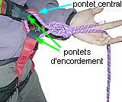
Обща информация :
Въжето с което се обвързвате с трябва задължително да минава през двете места предвидени за тази цел (вижте инструкциите за употреба за всеки продукт). Не се закачвайте с карабинер за въжето. Дори и да е карабинер с муфа, стойностите за тяхната издръжливост са доста ниски, при натоварване перпендикулярно на дължината им...
Осмица
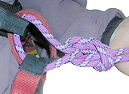
Това е най-добрият възел за обвързване с въжето.
Предимства:
не се разхлабва, лесен е за контролиране
Недостатъци :
трудно се развързва, ако е бил натоварен

Съвет : Свободните крайща трябва да са дълги поне 10см

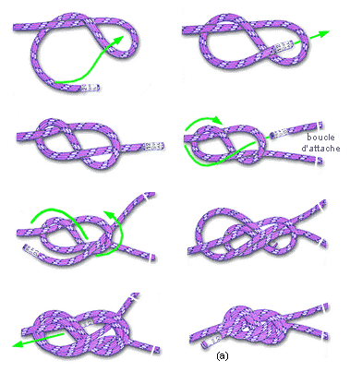

Булин
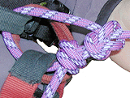
Възел, който все още често се употребява. Задължително е да се направи двоен контролен възел, за да не се разхлабва.
Предимства:
бързо се връзва; може да се направи само с една ръка

Недостатъци:
трудно се контролира; трудно се научава; разхлабва се и се развързва при продължителна употреба.
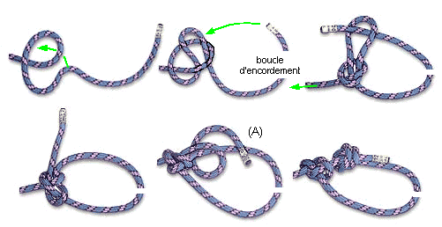
Употреба: Възел за обвръзване, употребява се предимно в районите за спортно катерене.
Доста труден за научаване от начинаещите, но лесно се развързва след натоварване (при падане).
Този възел е практичен за опитни катерачи които катерят турове с дължина едно въже и редовно падат.

Внимание : булинът се разхлабва, затова е задължително да се направи двоен контролен възел (на снимката).
- Прекарайте въжето през двете места за обвързване на седалката.
- Направете възела възможно най-близо до седалката.
- Направете двоен контролен възел.
- Проверете дали възела не се е обърнал.
- След двойния контролен възел трябва да остават поне 10см от въжето.

Възли за фиксиране на въжето

Стреме
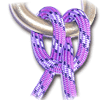
Употреба: Идеален за самоосигуровка на местата за основни осигуровки
Предимства :
лесно се прави (след малко упражнения се прави с една ръка), лесно се регулира, лесно се разхлабва
Недостатъци :
да не се натоварва динамично
Съвет: свободният край трябва да е дълъг най-малко 30см (на практика, този възел се прави много рядко на края на въжето: в такъв случай е за предпочитане осмицата)

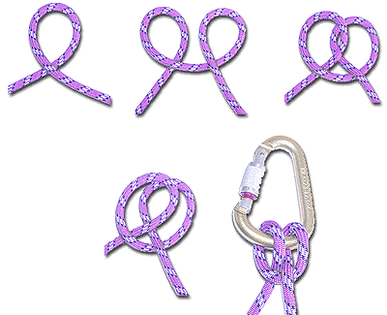

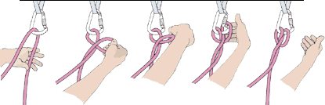

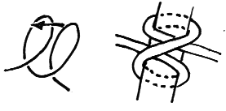

Възли за фиксиране на въжето
Осмица
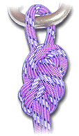  Употребява се за закачане на въже, което ще се натоварва  Предимства:  най-здрав от трите  Недостатъци:  обемист  Съвет: свободните краища трябва да са поне 10см | 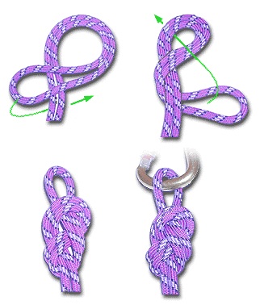

Водачески възел
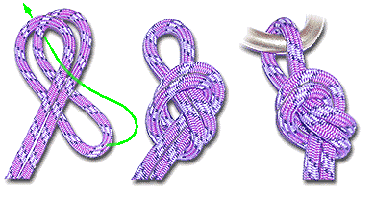
Употреба : за закачане на въже, за самоосигуровка
Недостатъци :
Трудно се развързва
Съвет : Свободният край трябва да излиза поне с 10 см.

Спирачен възел
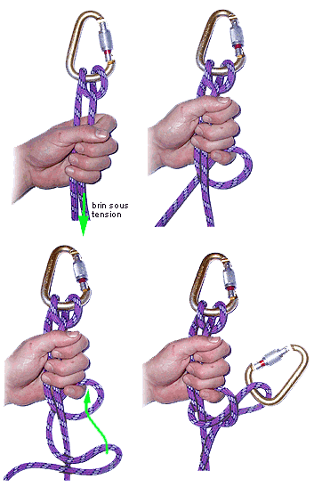
Употреба : временно фиксиране на протриващ възел при оказване на помощ.
Предимства :
Това е единственият възел, който може да се прави и да се развързва, когато въжето е натоварено, особено ако е свързан с протриващ .
Недостатъци :
задължително е след него да се прави контролен възел, или да се “заключи” с карабинер.

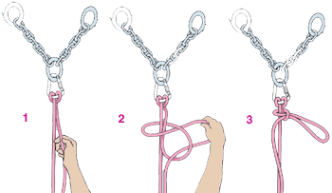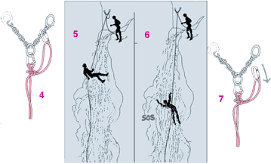
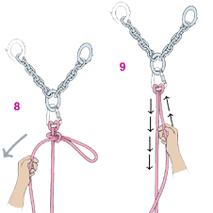

Възли за осигуряване
Протриващ възел(полустреме)
Употреба: осигуряване, спускане
Предимства :
лесен и ефикасен, позволява протривана при падане , може да се обръща
Неудобства :
износва и загрява карабинера, насуква въжето

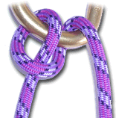
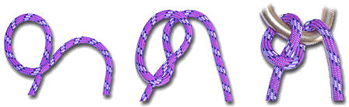
С малко повече упражнения ще се научите да правите този възел с едно движение и с една ръка

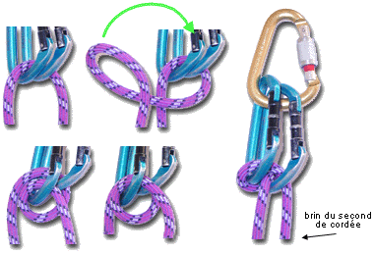
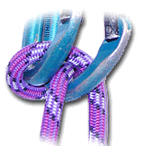
Възел сърце

Употреба : за осигуряване на втория в свръзката; може да се използува и за изкачване по фиксирано въже
Предимства : блокира автоматично
Недостатъци: трудно се отпуска въже, дори невъзможно, ако възелът е натоварен; за него са необходими три карабинера, от които два еднакви
.

Възли за свързване на две въжета

Двоен тъкачески

Употреба: връзване на въжена примка, свързване на две въжета (наставяне на въже при рапел)
Предимства :
няма опасност от приплъзване
Недостатъци:
трудно се развързва
обемен опасност от заклещване по време на работа

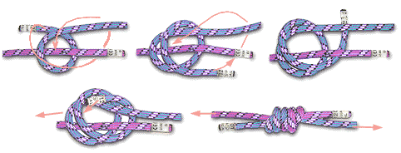
Съвет: свободните краища трябва да са с дължина 8 – 10 см.
Лентов възел
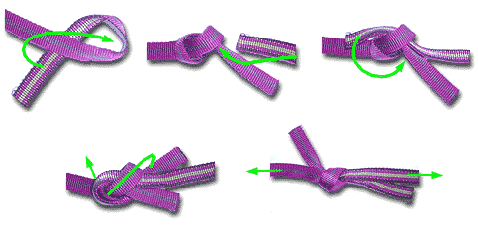
Употреба : връзване на ленти
Предимства :
идеален за плоски ленти
Недостатъци:
трудно се развързва;
да не се употребява с тръбни ленти
Съвет: краищата трябва да излизат поне 10 см ; затегнете добре възела преди да го използувате

Възли за свързване на две въжета при рапел

Водачески възел

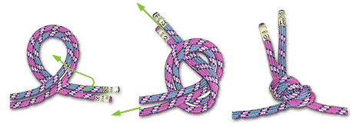
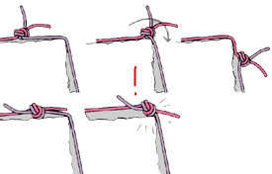
Употреба: за свързване на двата края на въже (при рапел например)
Предимства : тъй като е асиметричен, при него съществува по-малък риск от заклещване в сравнение с тъкаческият; не е толкова обемен както осмицата.
Недостатъци: Трудно се разхлабва след натоварване.
Внимание : свободните краища трябва да са дълги най-малко 20-30см

Осмица

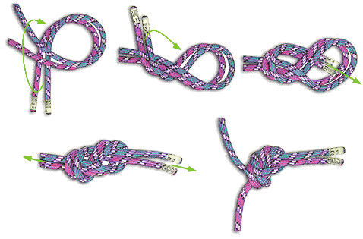

Употреба: за свързване на двата края на въже (при рапел например)
Предимства : тъй като е асиметричен, при него съществува по-малък риск от заклещване в сравнение с тъкаческият.
Недостатъци: Трудно се разхлабва след натоварване; обемен е.
Внимание : свободните краища трябва да са дълги най-малко 20-30см

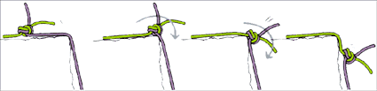

Самозатягащи възли

Прусек
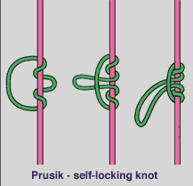
Употреба: Това е най-старият самозатягащ възел. Използува се за самоосигуровка при спускане на рапел. В случай на падане, той блокира. За да го разхлабите, трябва да го освободите от натоварване.Прусека е сигурен но в случай на силно натоварване възела Машар се разхлабва по-лесно.
Предимства: Двупосочен; може да се направи само с една ръка.
Недостатъци: Трудно се разхлабва след натоварване.
Внимание: Не го натоварайте силно, за да може да го разхлабите по-лесно.
Проверете дали възелът може да затегне върху въжето във всеки момент, а не се хлъзга по него.
Въженцето за самозатягащият трябва да бъде по-тънко от въжето върху което се прави.
При спускане на рапел, закачете помощното въженце с карабинер за седалката.
Проверете дали сте направили достатъчно намотки за да затегне възела.
Употребявайте карабинер с муфа.

Френски самозатягащ
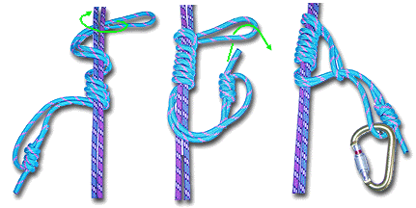

Употреба : самоосигуровка при рапел; полиспасти, изкачване по фиксирано въже...
Предимства : Лесен и ефикасен – спира падане при спускане на рапел.
Един от най-сигурните при заледено въже
Недостатъци: Прави се с двете ръце.
Затяга само в едната посока.
Трудно се разхлабва, особено ако е мокро въжето.
Внимание: Не го натоварайте силно, за да може да го разхлабите по-лесно.
Проверете дали възелът може да затегне върху въжето във всеки момент, а не се хлъзга по него.
Въженцето за самозатягащият трябва да бъде по-тънко от въжето върху което се прави.
При спускане на рапел, закачете помощното въженце с карабинер за седалката.
Правилното функциониране на възела зависи от броя на намотките около основното въже – колкото той е по-голям, толкова по-лесно се самозатяга възелът.

Машар

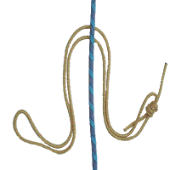
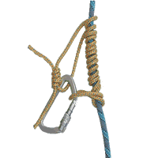
Употреба: самоосигуровка при рапел; полиспасти; изкачване по фиксирано въже...
Предимства: Затяга се и се разхлабва много лесно. Лесно се прави. Двупосочен. Ефикасен при заледено въже.
Недостатъци: Прави се с две ръце.
Внимание: Не го натоварвайте силно, за да може лесно да го разхлабите. Проверете дали възела ще затегне във всеки момент а не се хлъзга по въжето. Въженцето за самозатягащият трябва да бъде по-тънко от въжето върху което се прави.
При спускане на рапел, закачете помощното въженце с карабинер за седалката.
Проверете дали сте направили достатъчно намотки за да затегне възела.
Направете с помощното въженце максималният брой намотки без една.

Котвен възел
Служи за свързване на две примки помежду им или за обвързване на клин, или дърво. Много прост и ефикасен.
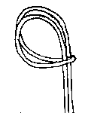
Котвеният възел е слаб и не трябва силно да се натоварва
